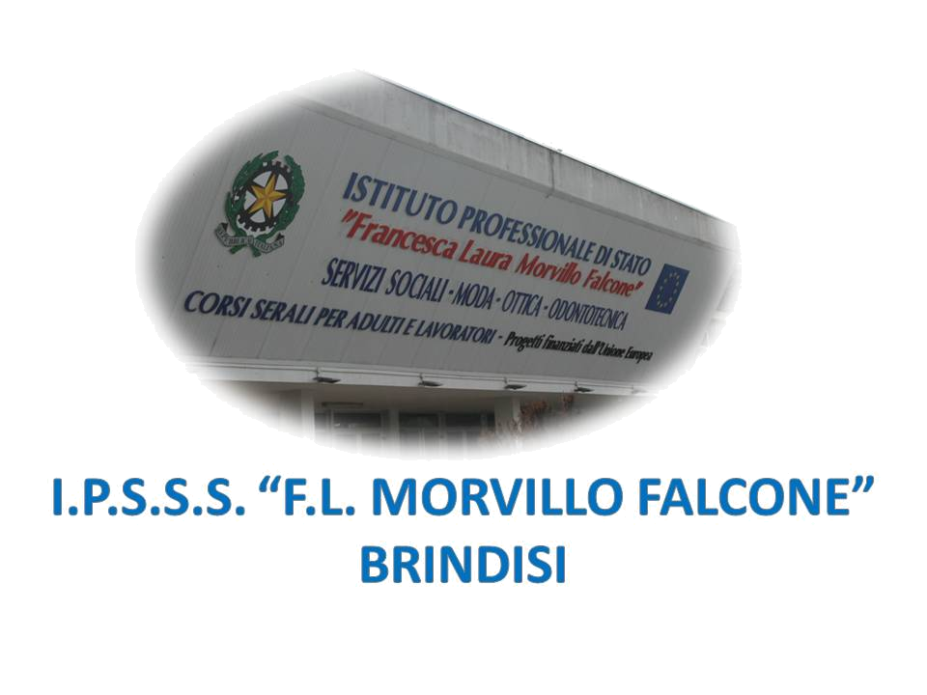

ISTITUTO PROFESSIONALE DI STATO PER I SERVIZI SOCIALI
“Francesca Laura MORVILLO FALCONE”
Via Galanti, 1 - Tel. 0831/513991
brrf010008@istruzione.it – brrf010008@pec.istruzione.it
www.morvillofalconebrindisi.edu.it
72100 B R I N D I S I

MATERIA: Metodologie operative
CLASSE: 2 A SOCIO SANITARIO
ANNO SCOLASTICO: 2022/2023
DOCENTE: ALESSIA LA VIOLA

Libro di testo:
Servizi per la Sanita e Assistenza sociale
Autori: Carmen Gatto
Edizione Zanichelli

Argomenti:

Il Welfare , bisogni

- Il Welfare in Italia
- Le politiche Sociali
- La Costituzione Italiana
- Legge 1044
- Legge 104
- Legge 181
- Legge 328/2000
- Il sistema Sanitario Nazionale
- Il terzo settore . Cooperative Sociali

LE FIGURE PROFESSIONALI E I SERVIZI
- Il Segretariato Sociale , compiti e funzioni
- Le competenze delle varie figure professionali in ambito socio educativo
- Tipologia dei servizi Sociali

LAVORI TECNICO PRATICI

Durante tutto l’anno scolastico sono stai eseguiti lavori pratici :
Lavoretti natalizi
lavoretti di carnevale
lavoretti pasquali

Il docente
Alessia La Viola
Alunni

_____________________________

